厦门才茂智慧路灯网关技术参数

一、产品概述：
智慧灯杆网关是专门为智慧灯杆设计的网关,替代传统由网关、电源模块、光猫等组合应用，它集成了包括电源转换系统，交流/直流电源控制和计量系统，数据采集系统，网络路由和交换系统，防浪涌系统，以及灯控系统等，配合智慧终端管理平台系统工作。基于物联网设计，可以满足智慧终端的数据收集和智能控制，同时具备扩展性，方便在现有硬件下实现新设备接入。支持前端多媒体设备及照明设备的集中控制和单一控制管理。可接入照明、安全监控、无线覆盖、视频广播、信息发布、环境气象监测、应急报警、市政设施监控、手机无线充电、充电桩等信息采集传感器及传感设备的电源远程监控及能耗监控。支持 5G/4G 网络(可选)，支持VPN（包括PPTP+L2TP+MPPE和IPSEC+GRE+OpenVPN）,IPTABLE防火墙，静态及动态路由，PPPOE，PPP server及PPP client，DHCP server及DHCP client，DDNS，防火墙，SNAT/DNAT，DMZ主机，WEB配置，支持APN/VPDN，支持上电自动拨号，自动维护通信链路，保证链路永远在线，支持自动定时上线和下线，定时开关机等功能。支持 2 个光纤口、7×LAN、1×WLAN、2×RS485、1×AC220V 输入、3×AC220V 输出、1×DC24V 输出、1×DC12V 输出。
该产品整机采用工业级设计；系统带有看门狗WDT保护，另外加载了系统监测保护SWP（System Watch Protect）；产品通过电力3000V电击测试；产品拥有维护系统稳定的专利技术，确保设备永远在线；经过严格的设计、测试和实际应用，产品性能稳定可靠。广泛应用于智慧城市、市政、高速公路、特色小镇、景区、园区等场合的各类型的灯杆上。
产品接口图：
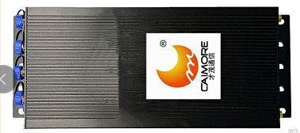 | 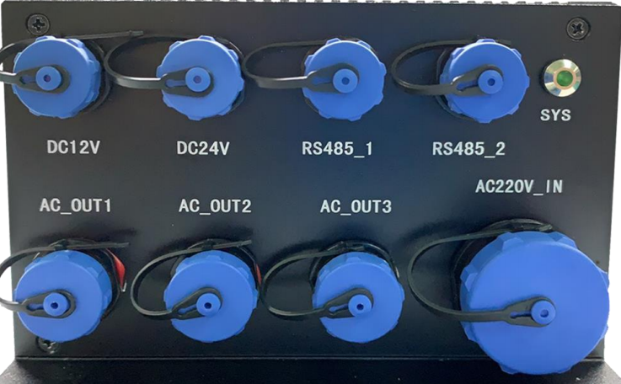 | 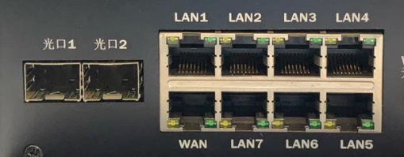
产品全景 | 左侧接口 | 右侧接口

产品功能及特点

工业级设计
- 工业级CPU：工业级高性能32位处理器，高速缓存数据128M，DDR2 128M。
- 工业级无线模块：采用工业级无线模块，抗干扰强，传输稳定。
- 强化电路板：PCB采用遵循3H和3W原则，同时公司所有产品电路板都采用高品质材质来生产，确保板材的稳定可靠。
- 工业级元器件：整机元器件采用严格筛选的工业级元器件来生产。
- 工业级电源：电源适应范围为AC110-265V/35A，内置电源反向保护和过压过流保护。
- 电磁防护：以太网接口内置1.5KV电磁隔离防护
- 抗干扰设计：采用金属外壳，屏蔽电磁干扰，系统保护等级IP31；天线带防雷设计；系统超低温和超高温设计；特别适合在环境恶劣的工业环境下使用。

产品功能
- 同时支持 WIFI(可选)，5G/4G(可选)，网口，光口等方式接入互联网，可多网同时在线；
- 配有 2 路光纤接口，具备光纤二层组网功能，适合环型、链型组网应用。可通过增加或删减嵌入式交换通信模块来灵活配置网络端口数量，适应各类组网端口需求；
- 可同时支持多种无线扩展方式，LoRa、ZigBee、蓝牙等，支持 LoRaWAN 协议（支持频段：CN470Mhz（中国）、EU868MHz (欧洲）、US915MHz（美洲)、AS923MHz（东 南亚）、AU915MHz（澳洲）、RU868MHz （俄罗斯）、IN865MHz (印度）、KR923MHz （韩国））；支持 ZigBee（支持频段，2.4GHz 全球免费频段）； 
- 支持主动轮询 MODBUS 设备，帮助客户省却输入繁琐的 SCADA Modbus 指令
- 支持 5G/4G/PPPoE/DHCP/静态地址等连接方式，有线无线互为备份，多网智能切换 备份，多种工作模式选择；
- 超强的边缘计算计算能力，整合数据采集、处理、执行，实时分析，安全高效；
- 采用高端处理器；标准 Linux 系统支持用户二次开发；
- 可外接 PLC 载波 ZigBee/LoRa 等单灯集中器，实现非智慧杆路灯的单灯集中管理；
- 支持 APN/VPDN 数据安全传输；
- 支持 5G/4G、WiFi、网口方式接入互联网，支持 AP，STA，Repeater 多种模式与系统云平台数据交互；
- 增强 WIFI 功能，支持 AP、STA、Repeater 模式；可实现 4/5G 转 WiFi、网口转 WiFi；
- 支持 DHCP server，DHCP 客户端，IP 与 MAC 地址绑定，DDNS，NAT，DMZ 主机，QoS，
- 流量统计；
- 支持透明传输、TCP/IP、UDP、MQTT、MODBUS、TFTP、HTTP 等多种网络协议；
- 支持 SPI 防火墙， VPN 穿越，访问控制，支持自定义策略；
- 支持系统状态、网络连接状态、路由状态查询；
- 支持 telnet、web、ssh 配置方式 ；
- 支持 web 升级、本地系统日志、远程日志、串口输出日志；
稳定可靠
- 在线维持专利技术：智能防掉线，在线检测，在线维持，掉线自动重拨，异常自动复位，确保设备永远在线。
- 三层系统保护：在原来两级（软件保护+CPU内置看门狗WDT保护）系统保护的基础上，增加一级系统虚拟值守VWM（Virtual Man Watch）检测保护功能，确保系统稳定可靠。
- UIM/SIM卡ESD保护：1.8V/3V/5V标准的推杆式用户卡接口，内置15KV ESD保护。
- 金属外壳：采用金属外壳，防辐射，抗干扰；外壳和系统安全隔离，防雷设计；符合电力安规要求；防护等级为IP41；特别适合于环境恶劣的工业控制领域。
- 所有无线模块都有通过CGD认证或者FCC认证或者CE认证。
- 高速处理CPU：采用高速的工业级CPU，可以更加高速地处理各种协议数据转换；解决了业内“假在线”、“假死机”、“当机”等疑难问题。
- 内存管理MMU：新款CPU 带内存管理MMU，可以防止系统内存异常问题导致的系统不稳定现象。
- 超大内存：FLASH 128M，DDR2 128M，有超大的内存来缓存客户发送数据，同时接收超大数据包，数据不丢失。
- 完善的协议栈：新系统加载了完善的TCP/IP协议栈，采用了完善的TCP/IP协议栈；使网络通信性能优异，掉线概率极大降低。
- EMC性能优异：通过电力3000V电击测试，特别适合在工业领域环境恶劣下使用；系统EMC/EMI优异，系统稳定可靠；通过EMC测试；公司产品2010年荣获“中国工控行业客户满意最佳供应商”。

三、技术参数
硬件系统：
项目 | 内容
CPU | 工业级高性能嵌入式32位处理CPU
MMU | CPU带MMU内存管理单元，可以防止内存溢出导致系统的异常
FLASH | 128Mbits（可扩充到256Mbits）有足够大的内存来存放程序和数据
DDR2 | 128M有足够大的缓存来提高系统运算速度

接口类型：
项目 | 内容
SFP 光口 | 2 个 SFP 光口，因特网连接，10/100/1000Mbps，支持单模、多模光纤、 支持环型、链型等网络拓扑结构
LAN口 | 7 路 RJ45LAN 口，网络通信，10/100/1000Mbps，4 路 POE，支持 POE+， 单路 POE 功率可达 25W，自适应 MDI/MDIX，内置 1.5KV 电磁隔离保护
WAN口 | 1 路 RJ45WAN 口，10/100/1000Mbps,用于外网链接
串口 | 2 路标准 RS485 接口，带光电隔离，内置 15KV ESD 保护
天线接口 | 标准SMA阴头天线接口，特性阻抗50欧；
电源接口1 | 1路AC220V输入，3路AC220V输出。（功能说明 ：控制外设供电）
电源接口2 | 1路DC12V接口 2A输出，1路DC24V接口 2A输出
RESET按键 | 复位按键，恢复出厂设置

物理特性：
项目 | 内容
外壳 | 采用金属外壳，防辐射，抗干扰；外壳和系统安全隔离，防雷设计；符合电力安规要求；防护等级为IP30；特别适合于环境恶劣的工业控制领域
产品外形尺寸 | 长×宽×高(mm) 300x110x76 (不包括天线和安装件)
重量 | 810克

无线参数：
无线技术参数
无线模块 | 采用工业级无线模块
标准及频段（支持国外频段） | 5G NR:n1/n2/n3/n5/n7/n8/n20/n28/n41/n66/n71/n77/n78/n79  LTE:b1/b2/b3/b4/b5/b7/b8/b12/b13/b14/b17/b20/b25/b26/b28/b29/  b30/b38/b39/b40/b41/b42/b43/b46/b48
编码方案 | LTE/UMTS/HSPA+/DC_HSPA+/HSDPA/HSUPA/WCDMA/EDGE/GSM
通信带宽  (DL:下载速率、UL上传速率) | 5G NR： DL 3.4Gbps， UL 350Mbps  LTE Cat20： DL 2.0Gbps， UL 150Mbps  HSPA+： DL 42Mpbs， UL 5.76Mbps
发射功率 | WCDMA/HSDPA: 24dBm  LET: 23 dBm
接收灵敏度 | <-109dBm
功能支持 | 支持数据、语音、短信和传真
其他参数：

项目 | 内容
工作温度 | -35 ºC ~+75ºC
扩展工作温度 | -40 ºC~+80ºC
储存温度 | -40~+85ºC
相对湿度 | 95%(无凝结)

- 产品应用链接图

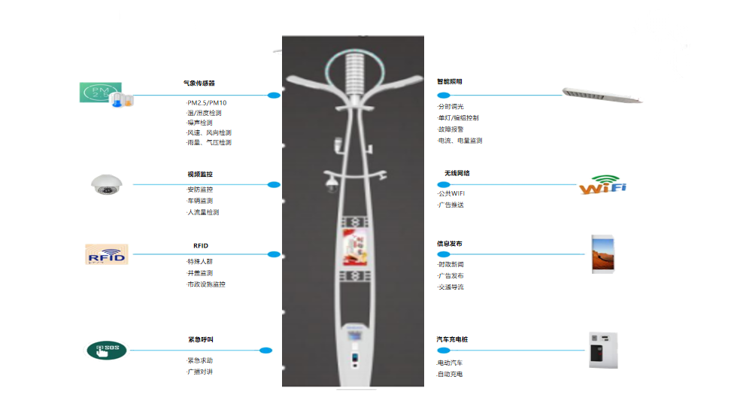

- 公司资质
内容 | 情况指标
- 公司荣誉 | - 2011年被评为“中国工控行业客户满意最佳供应商”  - 2012年成为中国质量万里行理事委员单位  - 2013年成为智能输配电设备产业技术创新战略联盟成员单位  - 2014年公司湛江市WIFI覆盖项目被第十三届中国自动化年会评为“样本工程奖”  - 2015年视频产品被中国工控评为“视频传输十强企业”  - 2015年噪音监控工程被第十四届中国自动化年会评为“样本工程奖”  - 2015年视频产品被华强安防网评为“视频传输十强企业”  - 2016年视频产品线被华强安防网评为“2015～2016年度中国安防行业优质供应商”  - 2016年被充电桩通信设备被评为“最佳充电设备零部件供应商”  - 2016年获“2016第七届广州国际新能源汽车工业展览会产品金奖”  - 2016第三届中国好WIFI组委会授予才茂“2016年度最佳WIFI行业应用解决方案提供商”
- 高新科技企业 | - 2010年被国家认定的高新科技企业，2014年评为创新型试点企业
- 双软企业 | - 2010年被国家认定的双软企业
- 著作版权 | - 公司拥有2项保持设备稳定的专利技术证书和268个软件著作版权证书
- 检测认证 | - 公司产品通过国家3C认证，工信部进网许可证，欧洲CE认证，ROHS认证，E-mark认证，摩尔高低温实验检测认证，FCC认证，铁道部CRCC检测认证等
- 办事处 | - 全国设立了9大区域办事处，方便为客户提供近距离贴心服务
- 注册资本 | - 公司注册资本1280万；是厦门市重点扶持高新科技企业
- 历史沉淀 | - 16年的行业研发积累和行业应用考验

